💎
تحليل بيانات وتوقع أسعار الألماس
مشروع تحليل بيانات متكامل: من الاستكشاف إلى التنبؤ
Diamond Price Analysis & Prediction — Full Data Science Report
حجم البيانات: 53,940 حجر ألماس
دقة الموديل النهائي: R² = 98.15%
تاريخ الإعداد: 16 أغسطس 2026

ملخص تنفيذي
يقدم هذا التقرير تحليلًا شاملًا لبيانات أسعار الألماس (53,940 حجرًا)، بهدف فهم العوامل التي تحدد سعر الألماس فعليًا، وبناء موديل تعلم آلة قادر على التنبؤ بالسعر بدقة عالية بناءً على الخصائص الفيزيائية ومعايير الجودة.
أبرز النتائج:
- حجم الحجر (القيراط والأبعاد الفيزيائية) هو العامل الأهم في تحديد السعر، ويفسر وحده أكثر من 87% من قوة تفسير الموديل.
- النقاء (clarity) واللون (color) لهما تأثير حقيقي إضافي على السعر بعد التحكم في الحجم.
- جودة القص (cut) لها تأثير أضعف مما هو متوقع تقليديًا ضمن معايير "الأربعة C".
- أفضل موديل تنبؤي هو Random Forest، بدقة تفسيرية R² = 98.15%، ومتوسط خطأ مطلق (MAE) حوالي 269.23 دولار فقط — دقيق بما يكفي للاستخدام العملي في التسعير الأولي.
التقرير مقسم إلى: نظرة عامة على البيانات، استكشاف وتحليل (EDA)، تنظيف البيانات وهندسة الخصائص، بناء الموديلات وتقييمها، ثم الخلاصة والتوصيات العملية.

1. مقدمة وهدف المشروع
سوق الألماس معروف بتسعير معقد يعتمد تقليديًا على معايير "الأربعة C": Carat (القيراط/الوزن)، Cut (جودة القص)، Color (اللون)، وClarity (النقاء). لكن كيف تتفاعل هذه العوامل فعليًا لتحديد السعر النهائي؟ وهل كل عامل له نفس الوزن في التأثير؟
أهداف هذا المشروع:
- استكشاف بيانات 53,940 حجر ألماس حقيقي وفهم توزيعاتها والعلاقات بينها.
- تنظيف البيانات من الأخطاء والقيم غير المنطقية.
- بناء موديل تعلم آلة (Machine Learning) دقيق للتنبؤ بسعر أي حجر ألماس بناءً على خصائصه.
- استخلاص رؤى وتوصيات عملية قابلة للاستخدام الفعلي.

2. نظرة عامة على البيانات
تحتوي البيانات على 53,940 صفًا و10 أعمدة، تصف كل حجر ألماس من حيث الوزن والجودة والأبعاد والسعر الفعلي بالدولار الأمريكي:
العمود | الوصف | النوع
carat | وزن الحجر بالقيراط | رقمي
cut | جودة القص (Fair → Ideal) | فئوي مرتب
color | درجة اللون (J الأسوأ → D الأفضل) | فئوي مرتب
clarity | درجة النقاء (I1 الأسوأ → IF الأفضل) | فئوي مرتب
depth | نسبة العمق المئوية | رقمي
table | نسبة عرض السطح العلوي | رقمي
price | السعر بالدولار الأمريكي (المتغير الهدف) | رقمي
x, y, z | الأبعاد الفيزيائية بالملم (الطول، العرض، الارتفاع) | رقمي

لم توجد أي قيم مفقودة (missing values) في البيانات، لكن ظهرت مشاكل جودة نمطية سيتم التعامل معها في قسم التنظيف.

3. استكشاف البيانات وأهم الرؤى (EDA)

3.1 توزيع السعر
السعر موزع بانحراف قوي ناحية اليمين — أغلب القطع سعرها أقل من 5,000 دولار مع وجود ذيل طويل من القطع باهظة الثمن (حتى 18,823 دولارًا). تحويل log يجعل التوزيع أقرب للاعتدالية، وهو ما استفادت منه بعض الموديلات.
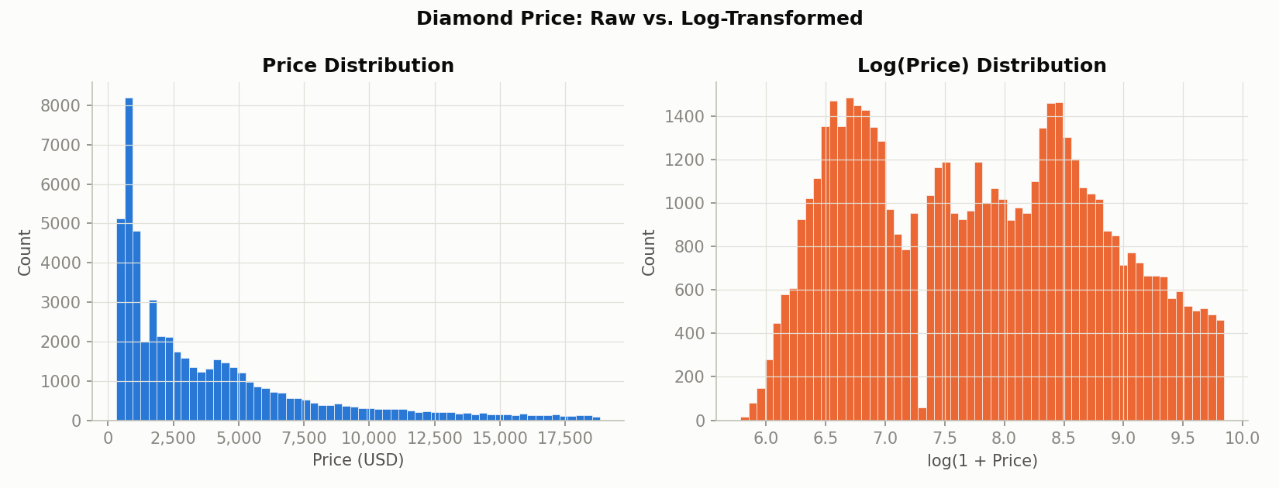
الشكل 1: توزيع السعر الخام مقابل السعر بعد تحويل Log

3.2 العلاقة بين القيراط والسعر
القيراط هو المتغير الأقوى ارتباطًا بالسعر في كامل البيانات. العلاقة غير خطية: السعر يتسارع في الارتفاع كلما زاد وزن الحجر، خصوصًا بعد نقاط "وزن نفسي" معينة (1 قيراط، 2 قيراط).
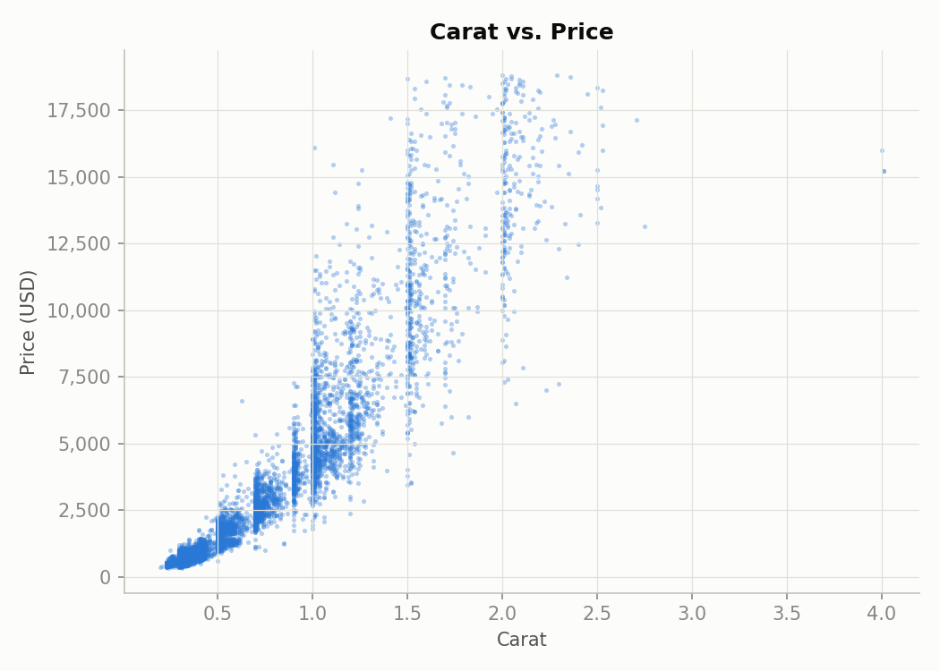
الشكل 2: العلاقة بين القيراط والسعر (عينة عشوائية 6,000 نقطة)

3.3 متوسط السعر حسب معايير الجودة
نتيجة مفاجئة: متوسط سعر القطع بجودة قص "Ideal" (الأفضل) أقل من "Premium". السبب على الأرجح أن القطع الكبيرة (carat أعلى) غالبًا ما تُقص بجودة أقل للحفاظ على أكبر وزن ممكن من الحجر الخام، فيرتفع متوسط سعرها رغم جودة القص الأقل — دليل إضافي على هيمنة الحجم على السعر.
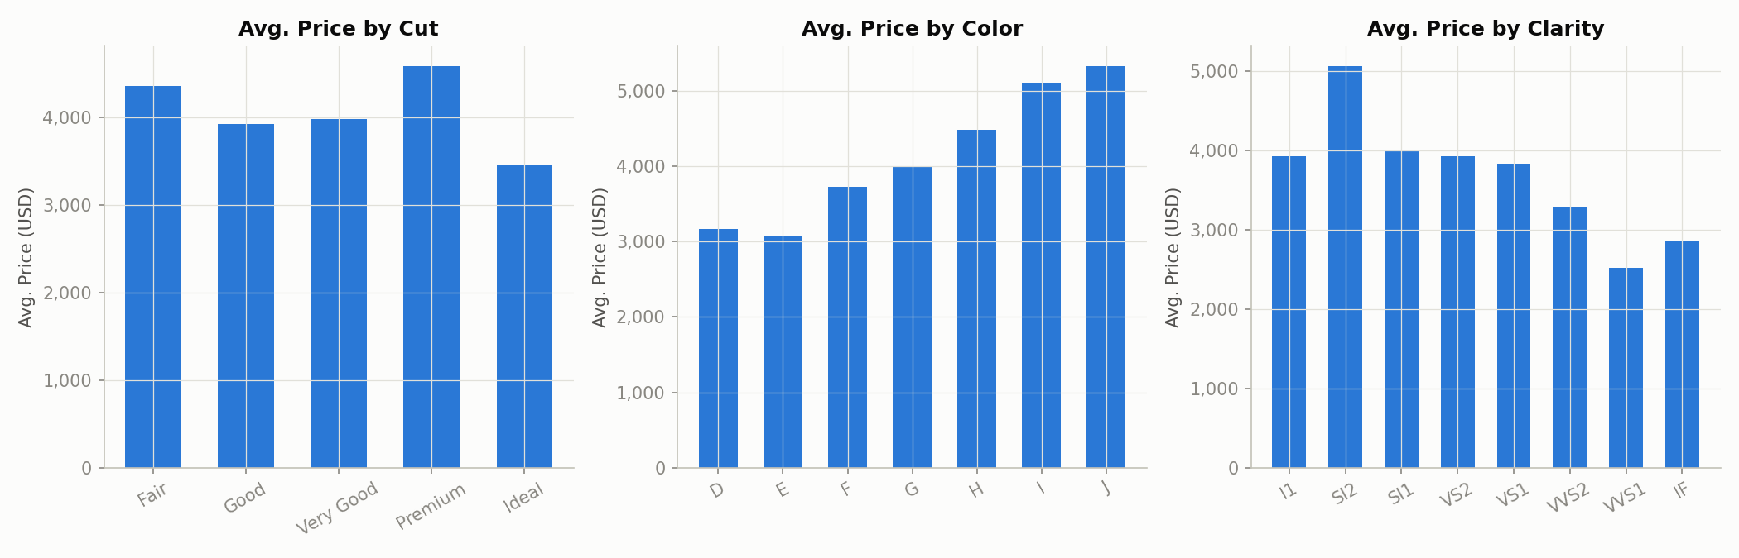
الشكل 3: متوسط السعر حسب جودة القص، اللون، والنقاء

3.4 مصفوفة الارتباط
أبعاد الحجر الفيزيائية (x, y, z) والقيراط مرتبطة ببعضها بقوة تامة تقريبًا (لأنها كلها تقيس الحجم)، وجميعها مرتبطة بشدة بالسعر (معامل ارتباط > 0.85). في المقابل، depth وtable لهما علاقة ضعيفة جدًا بالسعر بشكل مباشر.
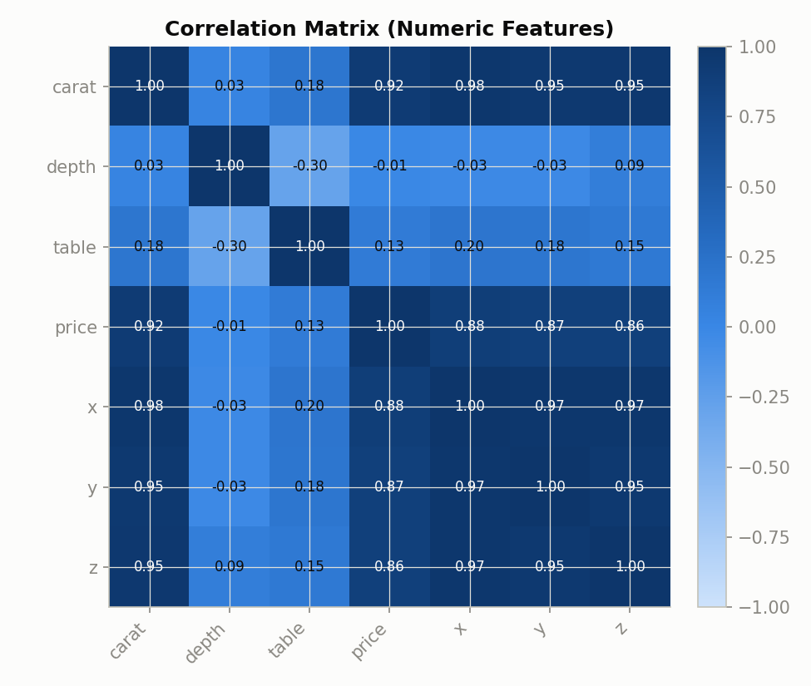
الشكل 4: مصفوفة الارتباط بين المتغيرات الرقمية

3.5 توزيع القيراط حسب جودة القص
القطع ذات القص "Fair" لها متوسط قيراط أعلى بشكل ملحوظ من باقي الفئات، ما يؤكد النمط السابق: أحجار أكبر تُضحّى بجودة القص من أجلها.
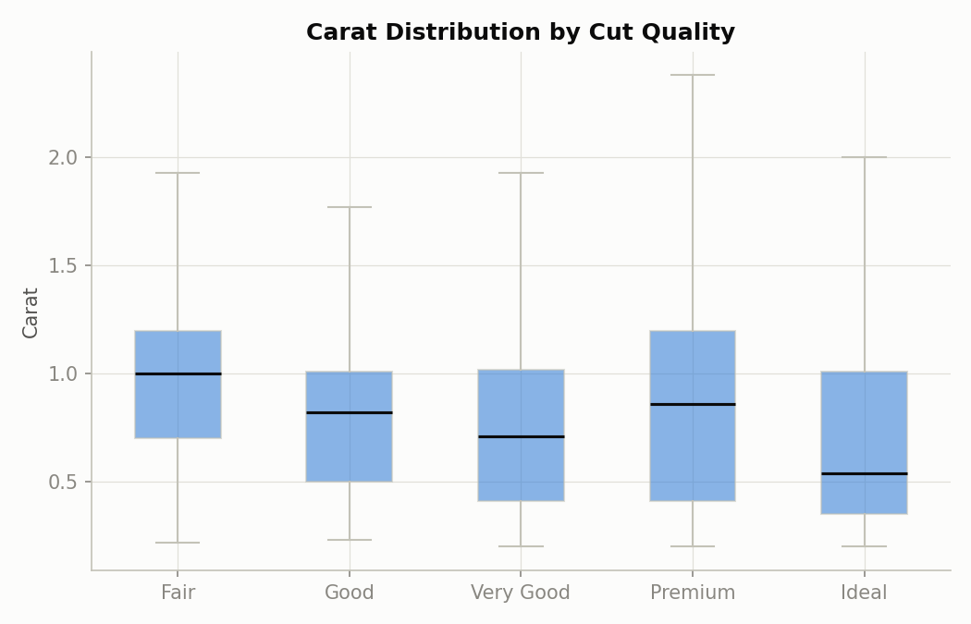
الشكل 5: توزيع القيراط حسب فئة جودة القص

4. تنظيف البيانات وهندسة الخصائص
كشف الاستكشاف الأولي عن مشاكل جودة بيانات نمطية لهذا النوع من الداتا — تم التعامل معها كالتالي:
الخطوة | عدد الصفوف المحذوفة | السبب
صفوف مكررة تمامًا | 146 | تكرار كامل للبيانات — لا يضيف معلومة
أبعاد فيزيائية = صفر | 19 | مستحيل فيزيائيًا لحجر حقيقي (x أو y أو z = 0)
قيم متطرفة شاذة | 3 | أخطاء إدخال بيانات واضحة (مثل عرض 58.9 ملم)
نسب depth/table غير منطقية | 1 | خارج المدى الفيزيائي المعقول
الإجمالي: تم حذف 169 صفًا فقط من أصل 53,940 (نسبة 0.31%)، وهي نسبة ضئيلة لا تؤثر على القوة الإحصائية للتحليل.

4.1 هندسة الخصائص
المتغيرات الفئوية cut وcolor وclarity ليست عشوائية — لها ترتيب جودة طبيعي واضح، لذلك تم ترميزها بترميز ترتيبي (Ordinal Encoding) بدلاً من One-Hot، للحفاظ على المعلومة الترتيبية. كذلك تمت إضافة متغير جديد volume = x × y × z كمقياس أدق للحجم الفيزيائي للحجر.

5. بناء وتقييم موديلات التعلم الآلي
الهدف: التنبؤ بـ price (متغير مستمر) — مسألة انحدار (Regression). تم تقسيم البيانات إلى 80% تدريب و20% اختبار، وتجربة 3 موديلات بمستويات تعقيد مختلفة، مع تقييمها على بيانات اختبار لم يرها أي موديل أثناء التدريب.
الموديل | R² (دقة التفسير) | RMSE (دولار) | MAE (دولار)
Linear Regression | 0.9082 | 1,196.14 | 787.09
Random Forest | 0.9815 | 536.87 | 269.23
Gradient Boosting | 0.9814 | 538.8 | 286.13
أفضل موديل: Random Forest — حقق أعلى دقة تفسيرية (R² = 98.15%) وأقل خطأ. سيتم اعتماده كموديل التنبؤ النهائي.
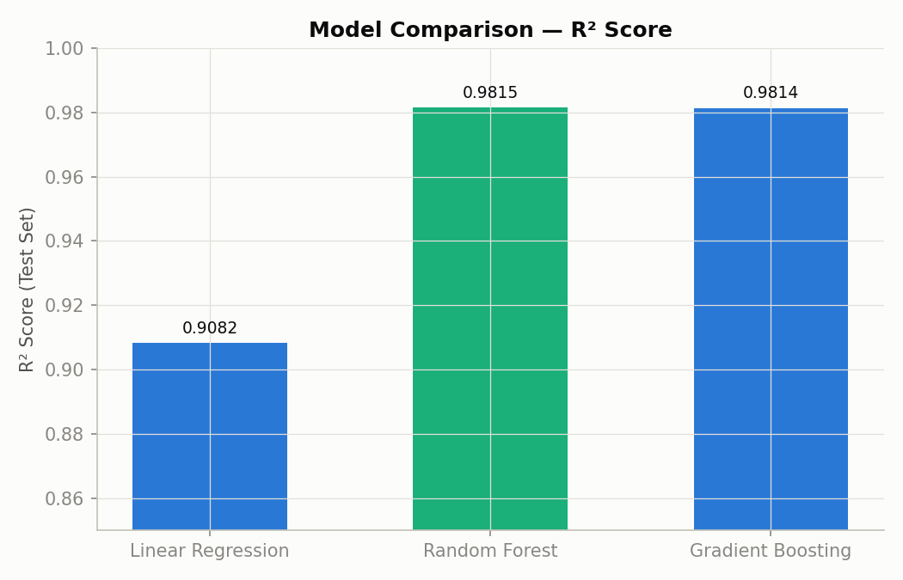
الشكل 6: مقارنة دقة الموديلات الثلاثة (R²)

5.1 دقة التنبؤ الفعلية
النقاط في الرسم التالي قريبة جدًا من خط التنبؤ المثالي، عبر كامل مدى الأسعار من القطع الرخيصة إلى الباهظة — بمتوسط خطأ مطلق قدره 269.23 دولار فقط، وهو رقم صغير جدًا مقارنة بمتوسط سعر القطعة (حوالي 3,900 دولار).
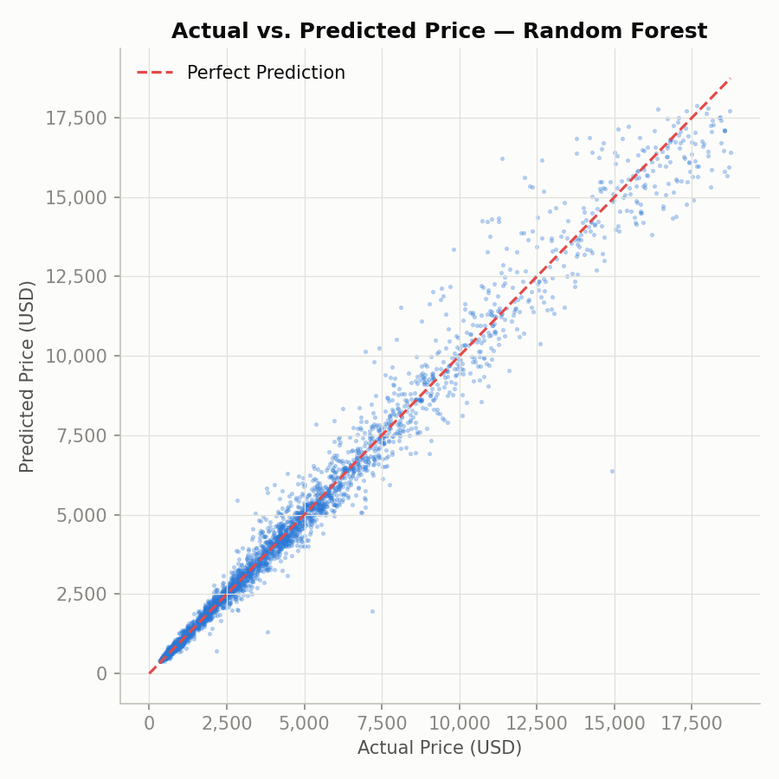
الشكل 7: القيم الفعلية مقابل المتوقعة — Random Forest

5.2 أهمية المتغيرات
يوضح هذا الرسم اعتماد الموديل النسبي على كل متغير في اتخاذ قراره التنبؤي:
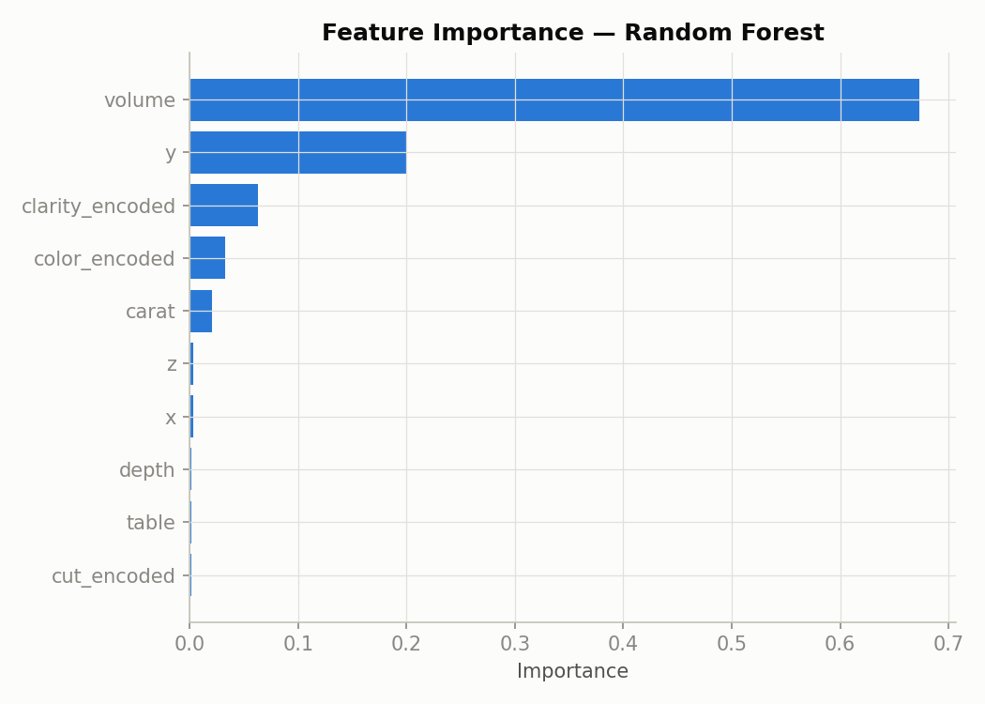
الشكل 8: أهمية المتغيرات في الموديل النهائي
المتغير | نسبة الأهمية
volume | 67.3%
y | 20.1%
clarity_encoded | 6.3%
color_encoded | 3.2%
carat | 2.0%
z | 0.3%
x | 0.3%
depth | 0.2%
table | 0.1%
cut_encoded | 0.1%

6. الخلاصة والتوصيات

النتائج الرئيسية
- الحجم هو الملك: حجم الحجر (القيراط والأبعاد الفيزيائية معًا) يفسر الجزء الأكبر من التباين في السعر — أكثر من 87% من تأثير الموديل النهائي يأتي من volume وy وcarat مجتمعين.
- النقاء واللون لهما تأثير حقيقي لكن أصغر، ويتفقان مع معايير تسعير الألماس المعروفة (4Cs) بعد التحكم في الحجم.
- جودة القص (cut) لها تأثير أضعف من المتوقع منفردة، على الأرجح لأن أغلب القطع في هذه البيانات مقصوصة بجودة عالية أصلًا (Ideal/Premium ~65% من البيانات).
- الموديل النهائي (Random Forest) حقق دقة عالية جدًا (R² ≈ 98.15%)، دقيقة بما يكفي للاستخدام العملي في التسعير الأولي.

توصيات عملية
- لتسعير أولي سريع لحجر جديد: الوزن (carat) والأبعاد الفيزيائية كافية لتقدير دقيق جدًا للسعر، قبل حتى فحص النقاء أو اللون بالتفصيل.
- لتحسين الموديل أكثر: يمكن إضافة متغيرات تفاعلية (مثل carat × clarity)، أو ضبط أدق للمعاملات (Hyperparameter Tuning عبر GridSearch).
- عند شراء الألماس: يجب الحذر من دفع علاوة سعرية لمجرد "جودة قص أعلى" وحدها — الحجم والنقاء هما الأكثر استحقاقًا لدفع أكثر لأجلهما وفق هذه البيانات.

الملحقات المرفقة
- Diamond_Price_Analysis.ipynb — نوتبوك Python كامل وقابل للتشغيل بكل خطوات التحليل.
- diamonds_clean.csv — نسخة البيانات بعد التنظيف وهندسة الخصائص.
- best_model — نسخة الموديل المدرّب جاهزة للاستخدام المباشر.

